1.本學科試題二張四面，作答結束請繳交電腦卡。
2.禁止使用計算機。
3.本試題紙空白處，可供計算使用，請勿使用額外的計算紙。
4.本試卷的圖形僅供參考。
5.本學科試卷選擇題25題，合計100分。
一、選擇題：(25題，1-10題每題5分，11-20題每題3分，21-25每題4分，合計100分)
( )1.下列有關過去所學過的幾何性質，何者有誤？
(A) 線段上中垂線的任意一點，到線段的兩端點，距離相同。
(B) 一個角的角平分線上一點，到該角兩邊的距離相同。
(C) 國中所學的三角形全等性質，有SAS、AAS、RHS、ASA四種。
(D) 三角形任意兩邊的中點連線的長度，等於底邊長的一半。

( )2.參考右圖，已知是一個等腰三角形，我們想證明「等腰三角形兩腰上的高相等」的性質，此時
有四個人，他們分別有四種說法，來證明此一性質。試問那一種說法，才符合該性質的幾何證明？
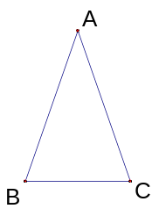
(A)甲：在上作高，再利即可證明。
(B)乙：分別作和邊上的高，利用兩腰上的高相等，可以完成此證明。
(C)丙：作的角平分線交於，再利用角平分線到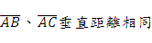，即可證明。
(D)丁：作和邊上的高，又因為，透過面積計算的方式，得到此一性質證明。

( )3.以下四位同學針對三角形的外心述說其性質，正確的共有幾人？
阿貓：外心在該三角形的外部。
阿狗：外心到該三角形的三頂點等距離。
阿呆：外心是該三角形的外接圓圓心。
阿瓜：若△ABC的外心為D，則△ADB：△ADC：△BDC＝：： 。

(A) 2 (B) 4 (C) 3 (D) 1 人。

( )4.明郁在寫三角形內分比性質證明的時候，不小心有幾行被弟弟擦掉了。已知被擦掉的那幾個選項
答案為(甲)、(乙)、(丙)、(丁)四個選項，請問按照數學推理的程序由上至下，那一種順序才是正
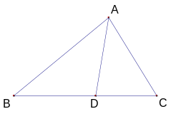已知：如右圖中，為的角平分線。
求證：：＝：
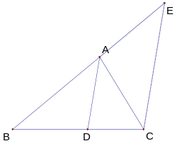證明：
過C點作平行的直線交直線AB於E點
(甲)∵
(乙)故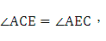∴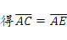
(丙)∴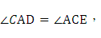∴
(丁)∵為的角平分線，∴
由平行線截比例線段性質，得：＝：。
確的呢？
(A) (甲)(乙)(丙)(丁)

(B) (乙)(丁)(甲)(丙)

(C) (甲)(丙)(乙)(丁)

(D) (丁)(甲)(丙)(乙)

( )5.若O為△ABC的外心，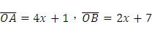，則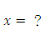
(A) 2 (B) 3 (C) 4 (D) 5 。

( )6.若正三角形中，頂點到內心的距離為4，求此正三角形的面積是多少？
(A) 8 (B) (C) (D) 。
( )7.在△ABC中，O為外心，若
(A) 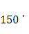 (B) 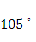
(C)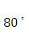 (D) 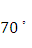

( )8.以下都是三角形面積的算法或說明，請問正確的有幾個？
甲：若知道三角形的底和該底的高，則底先乘上高，再除以2即可。
乙：若r為三角形的內心半徑，則三角形面積
丙：三角形的重心與三頂點的連線段將此三角形的面積三等分。
丁：三角形的三中線將此三角形的面積六等分。
(A) 2個 (B) 3個 (C) 4個 (D) 1個 。

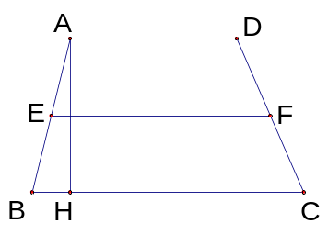
( )9.如右圖，梯形ABCD中，，，為中線，若公分
，則梯形ABCD的面積為多少？
(A) 50 (B) 100 (C) 150 (D) 200 。

( )10.若I為△ABC的內心，，，，則△AIB面積：△BIC面積：△CIA面積=？
(A) 7：6：3 (B) 14：7：6 (C) 3：6：7 (D) 7：3：6
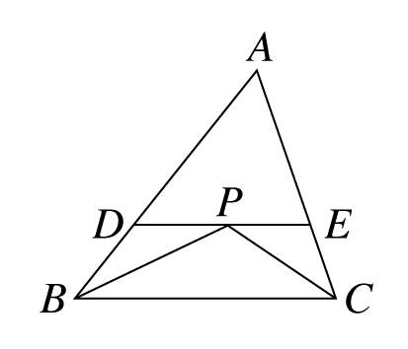
。

( )11.如右圖，平分∠ABC，平分∠ACB，經過P點且//。
若＝10，＝6，求△ADE的周長？
(A)12 (B)14 (C)16 (D)18 。
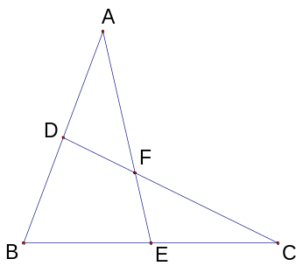

( )12.如右圖，∠ABC＝90°，D、E分別為與的中點，與相交於F點，
已知＝12、＝9，請問＝?
(A) 3 (B) (C) 4 (D)

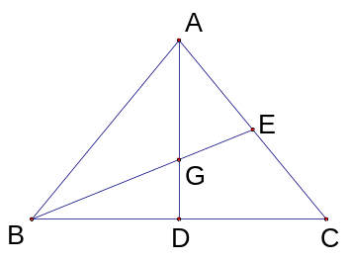
( )13.如右圖，G為等腰三角形ABC的重心， ＝ ＝10，＝12，則△BGD面積為多少？
(A) 48 (B) 24 (C) 16 (D)8

( )14.若直角三角形外心與重心的距離為5，且兩股長之和為42，則此直角三角形的內切圓面積為？
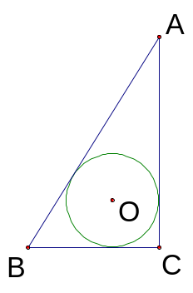
(A) 36π (B) 64π (C) 16π (D) 144π 。

( )15.如右圖，圓O 是直角△ABC 的內切圓，∠C＝90°，＝12，＝5，
則斜線面積為多少平方單位？
(A) 4π (B) 30─4π (C) 60-4π (D) 4π15 。

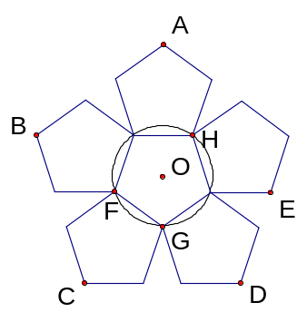
( )16.如右圖，已知一個圓內接正五邊形，圓心為O點。再由此正五邊形的每條邊，
向外做相同的正五邊形。如右圖所示，請問下列敘述正確的有幾個？
甲：O為FGH的外心。
乙：F為BCH的外心
丙：G為HCD的外心
丁：H為AFE的外心
(A) 1個 (B) 2個 (C) 3個 (D) 4個 。
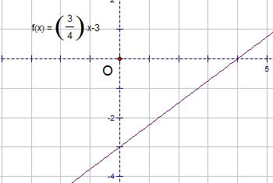
( )17.如右圖，已知O是坐標平面的原點，且 y＝x－3 分別交x 軸、y 軸
於 A、B兩點。試求：△ABO 內心坐標為何？
(A) (、) (B) (1、) (C) (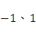) (D) (、)。

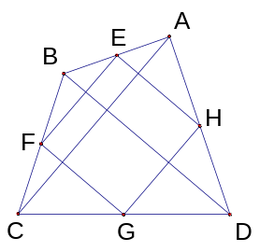
( )18.如右圖，四邊形ABCD中，⊥且＝10，＝16，E、F、G、H分別為
、、、的中點，則四邊形EFGH的面積為？
(A) 40 (B) 60 (C) 80 (D) 120 。

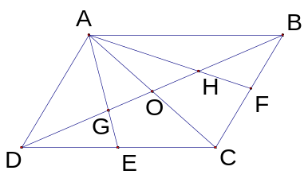
( )19.如右圖，四邊形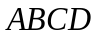為平行四邊形，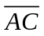與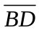為平行四邊形的對角線，
交點為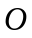，F為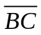的中點，E為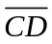的中點，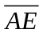、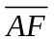與相交於G、H兩點。
則面積：平行四邊形面積?
(A) 1:3 (B) 1:6
(C) 1:9 (D) 1:12

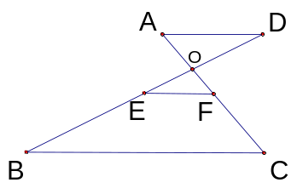
( )20.如右圖，，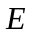為的中點，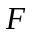為的中點。若，
，則？
(A) 2 (B) 4
(C) 6 (D) 8

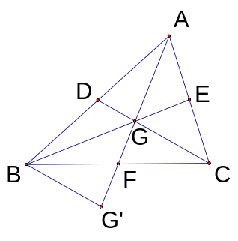
( )21.如右圖，△ABC中，G為重心，在直線上取一點，使得＝＝4，若＝3，
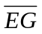＝5，則△ABC面積＝？
(A) 36 (B) 72 (C) 98 (D) 144 。

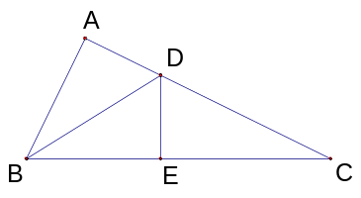
( )22.如右圖， 為∠ABC的角平分線，若∠A＝90°， ⊥ ，＝8，
＝17，則 ＝？
(A)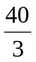 (B)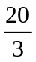 (C)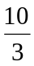 (D)

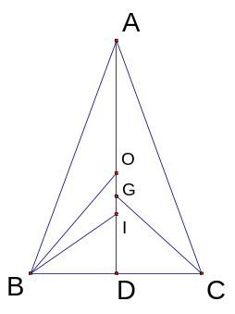
( )23.如右圖，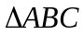為等腰三角形，D為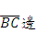上的高，已知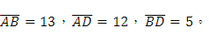
O、G、I分別為等腰三角形的外心、重心、內心。試問下列敘述何者錯誤？
(A) 面積為10。 (B) 面積為。
(C) 面積為15。 (D)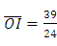。

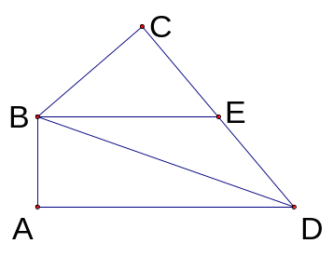
( )24.如右圖，⊥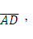E為中點，且，已知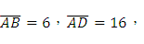
，求長度為何？
(A) 8 (B) 5 (C) 10 (D) 12 。

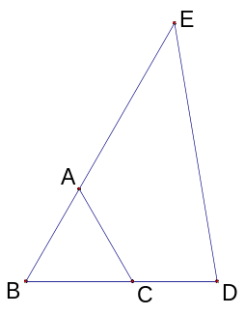
( )25.如右圖，已知△ABC為正三角形，延長到D，延長到E，使，
連接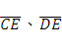。若，，，求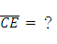
(提示：在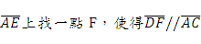，並用國中所學的幾何性質解即可。)
註：此題解法並非只有一種，提示僅供參考。

(A) 12 (B) 15 (C) 16 (D) 18 。

試題結束，祝您新年快樂~~

